**Kỳ họp bất thường lần thứ hai, Quốc hội khóa XV**

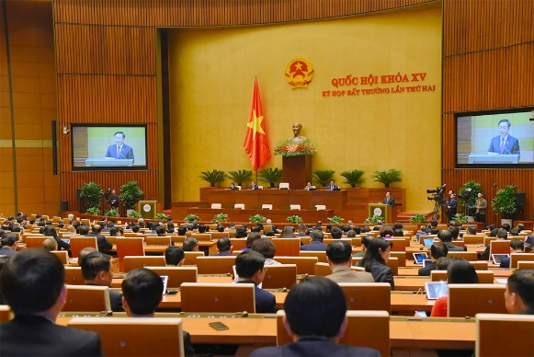

*Kỳ họp bất thường lần thứ 2, Quốc hội khóa XV*

**I. Bối cảnh**

Kỳ họp bất thường lần thứ hai, Quốc hội khóa XV diễn ra trong bối cảnh đất nước đã vượt qua những khó khăn, thách thức sau đại dịch Covid -19, ảnh hưởng suy thoái kinh tế toàn cầu và đạt được những thành tựu nổi bật về phát triển kinh tế - xã hội năm 2022, như: kinh tế vĩ mô duy trì ổn định, lạm phát được kiểm soát, tăng trưởng GDP đạt 8,02%, các cân đối lớn của nền kinh tế được bảo đảm. Kỳ họp có ý nghĩa quan trọng nhằm xem xét, quyết định những vấn đề cấp bách, cần thiết, đáp ứng yêu cầu thực tiễn của đất nước, đặc biệt cụ thể hóa Nghị quyết Đại hội đại biểu toàn quốc lần thứ XIII của Đảng, Nghị quyết Hội nghị lần thứ 6 Ban Chấp hành Trung ương khóa XIII và các nghị quyết Kỳ họp lần thứ 4, Quốc hội khóa XV.

**II. Nội dung kỳ họp**

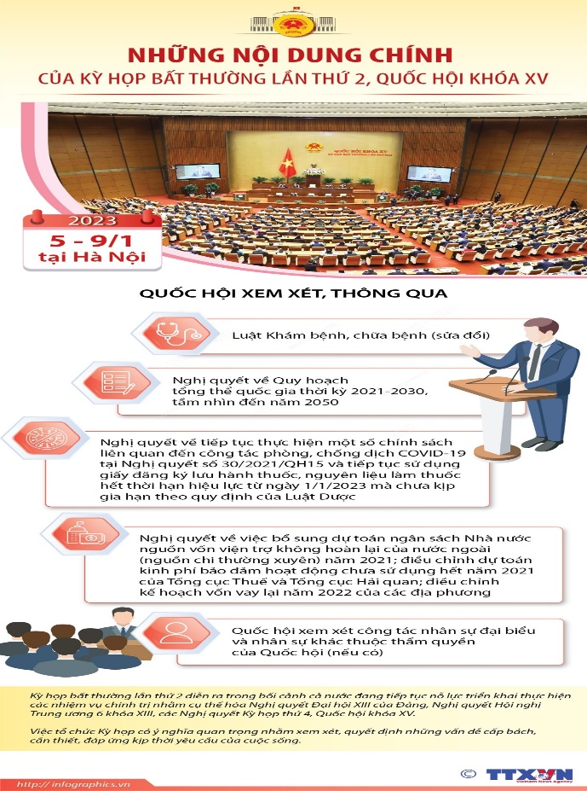

*Những nội dung chính của Kỳ họp bất thường làn thứ 2, Quốc hội khóa XV*

Quốc hội đã xem xét, biểu quyết thông qua Luật Khám bệnh, chữa bệnh (sửa đổi) và 3 nghị quyết: (1) Quy hoạch tổng thể quốc gia thời kỳ 2021-2030, tầm nhìn đến năm 2050, (2) Tiếp tục thực hiện một số chính sách trong phòng, chống dịch COVID-19 và cho phép tiếp tục sử dụng giấy đăng ký lưu hành thuốc, nguyên liệu làm thuốc hết thời hạn hiệu lực từ ngày 01/01/2023 mà chưa kịp gia hạn theo quy định của Luật Dược, (3) Nghị quyết về việc điều chỉnh kế hoạch vốn vay lại năm 2022 của các địa phương, bổ sung dự toán chi thường xuyên năm 2021 nguồn vốn viện trợ không hoàn lại của nước ngoài và điều chỉnh dự toán kinh phí bảo đảm hoạt động chưa sử dụng hết năm 2021 của Tổng cục Thuế và Tổng cục Hải quan, chuyển nguồn kinh phí công tác phòng, chống dịch COVID-19 năm 2021 của các địa phương sang niên độ ngân sách năm 2022 và công tác nhân sự.

**III. Kết quả của Kỳ họp**

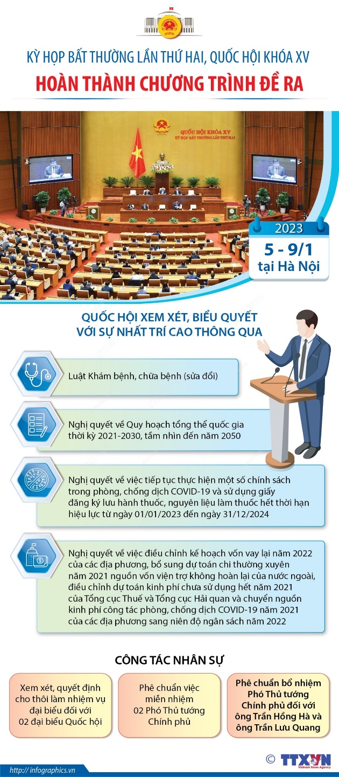

*Sau 4 ngày làm việc khẩn trương, nghiêm túc, khoa học, dân chủ và trách nhiệm cao,*

*Kỳ họp bất thường lần thứ hai, Quốc hội khóa XV đã hoàn thành chương trình đề ra.*

**1. Về dự án Luật Khám bệnh, chữa bệnh (sửa đổi)**

Sau 3 kỳ họp với tinh thần trách nhiệm cao, Quốc hội đã thông qua Luật Khám bệnh, chữa bệnh (sửa đổi) để thể chế hóa kịp thời các chủ trương của Đảng về tăng cường công tác bảo vệ, chăm sóc và nâng cao sức khỏe Nhân dân trong tình hình mới, cụ thể hóa Hiến pháp; khắc phục những hạn chế, bất cập, giải quyết những vấn đề mới phát sinh để phát triển, nâng cao chất lượng khám chữa bệnh cho người dân theo định hướng công bằng, chất lượng; phát triển dịch vụ y tế bảo đảm hiệu quả, hội nhập với quốc tế; lấy người bệnh làm trung tâm cho mọi hoạt động cung cấp dịch vụ khám bệnh, chữa bệnh; tăng cường hiệu lực, hiệu quả, trật tự, kỷ cương, kỷ luật của công tác quản lý nhà nước về hoạt động khám bệnh, chữa bệnh... Luật gồm 12 Chương, 121 Điều; tăng 03 Chương (Chương VI, VII, XI) và 30 Điều so với Luật hiện hành, trong đó, quy định 01 mục riêng về các điều kiện bảo đảm về tài chính cho công tác khám bệnh, chữa bệnh (Chương X), đặc biệt có những điểm mới cơ bản như sau:

*- Về các quy định liên quan đến người bệnh*: Bổ sung quyền kiến nghị và yêu cầu bồi thường của người bệnh; xác định rõ người đại diện của người bệnh và việc thay thế người đại diện của người bệnh; quy định về người bệnh không có thân nhân và quy trình, thủ tục, trách nhiệm trong việc tiếp nhận và xử lý đối với người bệnh không có thân nhân; quy định các biện pháp bảo đảm an ninh trật tự tại cơ sở khám bệnh, chữa bệnh, an toàn cho người bệnh và thân nhân của người bệnh...

*- Về các quy định liên quan đến người hành nghề*: (i) Bổ sung thêm 03 chức danh phải có giấy phép hành nghề (dinh dưỡng lâm sàng, cấp cứu viên ngoại viện, tâm lý lâm sàng); (ii) Điều kiện để được cấp giấy phép hành nghề là phải được Hội đồng Y khoa quốc gia đánh giá đủ năng lực hành nghề tại kỳ kiểm tra đánh giá năng lực hành nghề; (ii) Quy định cụ thể các trường hợp và phân cấp thẩm quyền cấp mới, cấp lại, gia hạn, điều chỉnh giấy phép hành nghề, đình chỉ hành nghề, thu hồi giấy phép hành nghề; (iv) Thời hạn của Giấy phép hành nghề (05 năm kể từ ngày cấp mới, cấp lại, gia hạn, điều chỉnh); (v) Quy định các chính sách học bổng, chính sách hỗ trợ của Nhà nước nhằm phát triển và nâng cao chất lượng nguồn nhân lực khám bệnh, chữa bệnh...

*- Về các quy định liên quan đến cơ sở khám bệnh, chữa bệnh*: (i) Bổ sung 03 hình thức tổ chức của cơ sở khám bệnh, chữa bệnh (bệnh xá thuộc lực lượng vũ trang nhân dân; cơ sở cấp cứu ngoại viện; cơ sở khám bệnh, chữa bệnh y học gia đình); (ii) Quy định cơ sở khám bệnh, chữa bệnh phải bảo đảm tiêu chuẩn chất lượng cơ bản và định kỳ đánh giá, công khai kết quả đánh giá chất lượng tại cơ sở khám bệnh, chữa bệnh; khuyến khích áp dụng tiêu chuẩn chất lượng cao hơn do tổ chức trong nước, tổ chức nước ngoài ban hành được Bộ Y tế thừa nhận; quy định trách nhiệm mua bảo hiểm trách nhiệm nghề nghiệp cho hoạt động khám bệnh, chữa bệnh; (iii) Phân cấp hơn nữa thẩm quyền cấp mới, cấp lại, gia hạn, điều chỉnh giấy phép hoạt động, đình chỉ hoạt động, thu hồi giấy phép hoạt động...

*- Về hệ thống tổ chức cơ sở khám bệnh, chữa bệnh*: Điều chỉnh hệ thống tổ chức cơ sở khám, chữa bệnh từ 4 tuyến theo cấp hành chính như hiện hành thành 03 cấp chuyên môn kỹ thuật gồm cấp khám bệnh, chữa bệnh ban đầu; cấp khám bệnh, chữa bệnh cơ bản và cấp khám bệnh, chữa bệnh chuyên sâu. Đồng thời, quy định lộ trình thực hiện quy định này để bảo đảm tính khả thi...

*- Về tài chính tại các cơ sở khám bệnh, chữa bệnh*: (i) Bổ sung quy định về tự chủ đối với cơ sở khám bệnh, chữa bệnh của Nhà nước, trong đó khẳng định cơ sở khám bệnh, chữa bệnh của Nhà nước được Nhà nước bảo đảm kinh phí để thực hiện chức năng, nhiệm vụ; quy định về quyền và trách nhiệm của các cơ sở khám bệnh, chữa bệnh tự chủ và giao Chính phủ hướng dẫn chi tiết; (ii) Bổ sung quy định về xã hội hóa trong hoạt động khám bệnh, chữa bệnh và quy định hình thức thu hút nguồn lực xã hội trong hoạt động khám bệnh, chữa bệnh; (iii) Quy định giá khám bệnh, chữa bệnh theo hướng làm rõ các yếu tố cấu thành giá khám bệnh, chữa bệnh; các chi phí để tính giá thành toàn bộ của dịch vụ khám bệnh, chữa bệnh; căn cứ, nguyên tắc, phương pháp, thẩm quyền định giá dịch vụ khám bệnh, chữa bệnh...

*- Bổ sung các quy định về chuyên môn kỹ thuật; bảo đảm an ninh trật tự, bảo vệ nhân viên y tế trong cơ sở khám bệnh, chữa bệnh*. Quy định về huy động, điều động nguồn lực phục vụ công tác khám bệnh, chữa bệnh trong trường hợp xảy ra thiên tai, thảm họa, dịch bệnh truyền nhiễm thuộc nhóm A và tình trạng khẩn cấp. Sửa đổi, bổ sung các quy định về chính sách của Nhà nước, về một số thủ tục hành chính theo hướng đơn giản hóa tối đa các trình tự, quy trình, thủ tục, hồ sơ; giảm thời gian xem xét để cấp mới, cấp lại, gia hạn, điều chỉnh giấy phép hành nghề, giấy phép hoạt động nhằm tạo điều kiện cho người bệnh, người hành nghề, cơ sở khám bệnh, chữa bệnh trong quá trình khám bệnh, chữa bệnh...

**2. Nghị quyết về quy hoạch tổng thể quốc gia thời kỳ 2021-2030, tầm nhìn đến năm 2050** được ban hành nhằm cụ thể hóa quan điểm, chủ trương được xác định tại Nghị quyết Đại hội đại biểu toàn quốc lần thứ XIII của Đảng, Kết luận số 45-KL/TW ngày 17/11/2022 của Ban Chấp hành Trung ương Đảng về Định hướng quy hoạch tổng thể quốc gia thời kỳ 2021-2030, tầm nhìn đến năm 2050, Chiến lược phát triển kinh tế - xã hội 10 năm 2021-2030, các nghị quyết của Trung ương, Bộ Chính trị, Quốc hội về phát triển vùng, ngành, lĩnh vực. Đây là cơ sở, căn cứ để lập quy hoạch không gian biển quốc gia, quy hoạch sử dụng đất quốc gia, quy hoạch ngành quốc gia, quy hoạch vùng, quy hoạch tỉnh, quy hoạch đơn vị hành chính - kinh tế đặc biệt, quy hoạch đô thị, quy hoạch nông thôn trên cả nước.

Nghị quyết đã xác định rõ quan điểm, tầm nhìn, mục tiêu phát triển và những nhiệm vụ trọng tâm trong thời kỳ quy hoạch, trong đó tập trung vào một số định hướng cụ thể như: về phát triển không gian kinh tế - xã hội; không gian biển; sử dụng đất quốc gia, khai thác và sử dụng vùng trời, phân vùng và liên kết vùng; phát triển hệ thống đô thị và nông thôn quốc gia; phát triển ngành hạ tầng xã hội và hạ tầng kỹ thuật cấp quốc gia; sử dụng tài nguyên, bảo vệ môi trường, phòng, chống thiên tai và ứng phó với biến đổi khí hậu và danh mục dự kiến các dự án quan trọng quốc gia, thứ tự ưu tiên thực hiện và giải pháp, nguồn lực thực hiện quy hoạch. Trong đó, nhấn mạnh quy hoạch tổng thể quốc gia để kiến tạo không gian phát triển mới, cụ thể:

- Quy hoạch tổng thể quốc gia định hướng sự hình thành và phát triển các hành lang kinh tế theo trục Bắc - Nam và hướng Đông - Tây dựa trên các tuyến giao thông đường bộ cao tốc, đường sắt, kết nối các cảng biển, cảng hàng không quốc tế, cửa khẩu quốc tế, đầu mối giao thương lớn và gắn với các đô thị, trung tâm kinh tế, cực tăng trưởng. Ưu tiên phát triển các hành lang kinh tế gắn với vùng động lực quốc gia để thúc đẩy tăng trưởng và hiệu ứng lan tỏa. Theo đó, từ nay tới năm 2030, nhiệm vụ ưu tiên là hình thành và phát triển 3 hành lang kinh tế là hành lang kinh tế Bắc - Nam gắn với đường cao tốc Bắc - Nam phía Đông, cùng với 02 hành lang kinh tế Đông - Tây là Lào Cai - Hà Nội - Hải Phòng - Quảng Ninh và Mộc Bài – Thành phố Hồ Chí Minh - Vũng Tàu. Trong quá trình triển khai thực hiện, một số hành lang kinh tế Đông - Tây ưu tiên khác sẽ được nghiên cứu bổ sung.

- Quy hoạch tổng thể quốc gia đặt ra mục tiêu tập trung phát triển có trọng tâm, trọng điểm đến năm 2030 để các vùng động lực dẫn dắt, đi trước, đóng góp lớn cho nền kinh tế; đồng thời vẫn tiếp tục phát triển kinh tế và bảo đảm an sinh xã hội cho các khu vực khác trên cả nước. Theo đó, Quy hoạch tổng thể quốc gia định hướng phát triển 04 vùng động lực quốc gia và 04 cực tăng trưởng bao gồm: Vùng động lực phía Bắc (Hà Nội - Hải Phòng - Quảng Ninh); Vùng động lực phía Nam (Thành phố Hồ Chí Minh - Bình Dương - Đồng Nai - Bà Rịa - Vũng Tàu); Vùng động lực miền Trung (khu vực ven biển Thừa Thiên Huế - Đà Nẵng - Quảng Nam - Quảng Ngãi) và Vùng động lực Đồng bằng sông Cửu Long. Tương ứng với 04 vùng động lực này là 04 cực tăng trưởng: Hà Nội, Thành phố Hồ Chí Minh, Đà Nẵng và Cần Thơ. Bên cạnh đó, từng bước xây dựng, hình thành vùng động lực tại vùng Trung du và miền núi phía Bắc, khu vực Bắc Trung Bộ, vùng Tây Nguyên, khu vực Duyên hải Nam Trung Bộ (khu vực Khánh Hòa và phụ cận).

Trong giai đoạn sau năm 2030, mục tiêu sẽ là tập trung phát triển hài hòa, bền vững giữa các vùng trên cơ sở khai thác hiệu quả các thế mạnh về kết cấu hạ tầng, điều kiện tự nhiên, vị trí địa lý, nguồn nhân lực, liên kết mạnh mẽ để cùng phát triển.

**3. Về xem xét, quyết định việc tiếp tục thực hiện một số chính sách trong phòng, chống dịch COVID-19 và cho phép tiếp tục sử dụng giấy đăng ký lưu hành thuốc, nguyên liệu làm thuốc hết thời hạn hiệu lực từ ngày 01/01/2023 mà chưa kịp gia hạn theo quy định của Luật Dược**

Với quan điểm đặt sức khỏe, tính mạng của Nhân dân là trên hết, trước hết, bảo đảm quyền, lợi ích hợp pháp của cơ sở khám bệnh, chữa bệnh, của người làm công tác phòng, chống dịch COVID-19; đồng thời, bảo đảm cơ sở pháp lý để tiếp tục tổ chức thực hiện đồng bộ, hiệu quả công tác phòng, chống dịch, bảo vệ sức khỏe Nhân dân và phát triển kinh tế - xã hội trong giai đoạn bình thường mới, Quốc hội đã thông qua Nghị quyết về việc tiếp tục thực hiện một số chính sách trong phòng, chống dịch COVID-19 và sử dụng giấy đăng ký lưu hành thuốc, nguyên liệu làm thuốc hết thời hạn hiệu lực từ ngày 01/01/2023 đến ngày 31/12/2024, gồm 05 Điều với một số nội dung, cụ thể: (1) Quốc hội ghi nhận kết quả và đánh giá cao Chính phủ đã chủ động, sáng tạo, áp dụng linh hoạt, kịp thời các biện pháp theo quy định tại Nghị quyết số 30/2021/QH15 ngày 28/7/2021 Kỳ họp thứ nhất, Quốc hội khóa XV về các chính sách phòng, chống dịch COVID-19, góp phần kiểm soát thành công tình hình dịch và chuyển hướng chiến lược phòng, chống dịch kịp thời, đúng đắn tại những thời điểm quyết định. Bên cạnh đó, cũng làm rõ những tồn tại, hạn chế và nguyên nhân. (2) Chuyển tiếp thực hiện một số quy định theo Nghị quyết số 12/2021/UBTVQH15 ngày 30/12/2021 và Nghị quyết số 268/NQ-UBTVQH15 ngày 06/8/2021 của Ủy ban Thường vụ Quốc hội trong phòng, chống dịch COVID-19 để bảo đảm quyền, lợi ích của người dân. (3) Cho phép tiếp tục sử dụng giấy đăng ký lưu hành thuốc, nguyên liệu làm thuốc hết thời hạn hiệu lực từ ngày 01/01/2023 đến ngày 31/12/2023. (4) Quy định “Hàng hóa lưu giữ tại cửa hàng miễn thuế, kho của doanh nghiệp miễn thuế, hàng gửi kho ngoại quan đã được gia hạn theo Nghị quyết số 10/2021/UBTVQH15 ngày 08/12/2021 được tiếp tục lưu giữ không quá 12 tháng kể từ ngày Nghị quyết này có hiệu lực”. (5) Giao Chính phủ thực hiện một số giải pháp nhằm tháo gỡ khó khăn, vướng mắc thời gian qua trong công tác phòng, chống dịch COVID-19.

Việc ban hành Nghị quyết được mong đợi sẽ khắc phục những tồn tại, vướng mắc đối với các chính sách đã thực hiện trong giai đoạn cấp bách phòng, chống dịch COVID-19 và xử lý được tình trạng tồn đọng trong việc gia hạn giấy đăng ký lưu hành thuốc, nguyên liệu làm thuốc hiện nay.

**4. Nghị quyết về việc điều chỉnh kế hoạch vốn vay lại năm 2022 của các địa phương, bổ sung dự toán chi thường xuyên năm 2021 nguồn vốn viện trợ không hoàn lại của nước ngoài và điều chỉnh dự toán kinh phí bảo đảm hoạt động chưa sử dụng hết năm 2021 của Tổng cục Thuế và Tổng cục Hải quan, chuyển nguồn kinh phí công tác phòng, chống dịch COVID-19 năm 2021 của các địa phương sang niên độ ngân sách năm 2022** được ban hành nhằm xử lý những vướng mắc trong thực tiễn, phù hợp với quy định của Luật Ngân sách nhà nước. Trong đó, Quốc hội đã quyết định như sau:

- Điều chỉnh giảm dự toán vốn vay lại năm 2022 của 07 địa phương, với tổng mức giảm là 1.547,8 tỷ đồng; điều chỉnh tăng dự toán vốn vay lại (từ nguồn vốn vay nước ngoài của Chính phủ) năm 2022 của 07 địa phương với tổng mức tăng là 226 tỷ đồng; điều chỉnh tăng dự toán chi trả nợ gốc của tỉnh Bắc Kạn thêm 33,7 tỷ đồng để tỉnh thực hiện trả nợ trước hạn.

- Bổ sung dự toán ngân sách nhà nước năm 2021 nguồn viện trợ không hoàn lại của nước ngoài (nguồn chi thường xuyên) với số tiền 14.713,362 tỷ đồng.

- Giảm dự toán chi thường xuyên năm 2021 của Bộ Tài chính số tiền 2.268,3 tỷ đồng, trong đó, của Tổng cục Thuế là 1.134,8 tỷ đồng, của Tổng cục Hải quan là 1.133,5 tỷ đồng; tăng tương ứng dự toán chi đầu tư phát triển năm 2021 của Bộ Tài chính, trong đó, của Tổng cục Thuế là 1.134,8 tỷ đồng, của Tổng cục Hải quan là 1.133,5 tỷ đồng; cho phép chuyển nguồn số kinh phí này sang năm 2023 để thực hiện đầu tư 95 dự án của Tổng cục Thuế và Tổng cục Hải quan, thời gian giải ngân đến hết ngày 31/12/2024.

- Chuyển 5.016,674 tỷ đồng nguồn ngân sách địa phương đã bố trí cho công tác phòng, chống dịch COVID-19 năm 2021 còn dư của 24 địa phương sang niên độ ngân sách năm 2022 để chi cho công tác phòng, chống dịch COVID-19 theo đúng quy định, không sử dụng cho mục đích khác.

**5. Về công tác nhân sự**: Căn cứ quy định của Đảng và pháp luật của Nhà nước, Quốc hội đã xem xét, quyết định cho thôi làm nhiệm vụ đại biểu đối với ông Phạm Bình Minh và ông Lê Minh Chuẩn; phê chuẩn việc miễn nhiệm chức danh Phó Thủ tướng Chính phủ đối với ông Phạm Bình Minh và ông Vũ Đức Đam và phê chuẩn việc bổ nhiệm Phó Thủ tướng Chính phủ đối với ông Trần Hồng Hà và ông Trần Lưu Quang, bảo đảm tiêu chuẩn, điều kiện, quy trình, thủ tục đúng quy định.

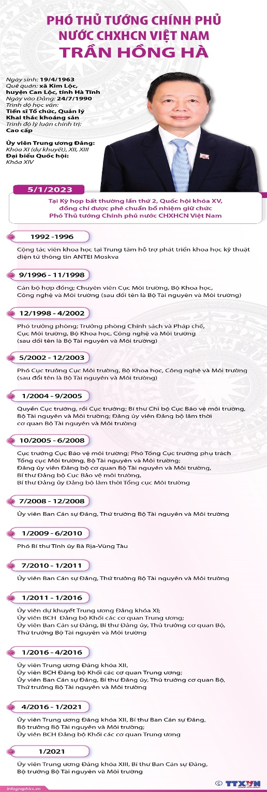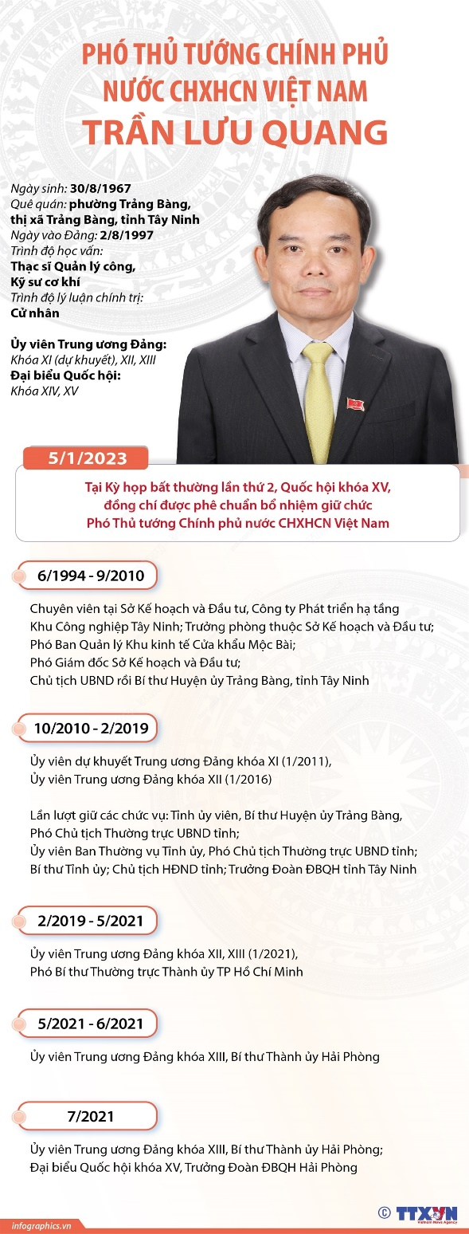

*Ngày 5/1/2023, tại Kỳ họp bất thường lần thứ 2, Quốc hội khóa XV, đồng chí Trần Hồng Hà, Ủy viên Trung ương Đảng, Bộ trưởng Bộ Tài nguyên và Môi trường; đồng chí Trần Lưu Quang, Ủy viên Trung ương Đảng, Bí thư Thành ủy Hải Phòng* *được phê chuẩn bổ nhiệm giữ chức Phó Thủ tướng Chính phủ nước CHXHCN Việt Nam.*

**6. Về tổng hợp ý kiến, kiến nghị cử tri và Nhân dân**

Trên cơ sở kiến nghị của cử tri và Nhân dân, Ban Dân nguyện đã tổng hợp 05 nhóm vấn đề nổi bật được đông đảo cử tri và Nhân dân quan tâm gửi đến kỳ họp; theo đó, cử tri và Nhân dân bày tỏ tin tưởng vào sự lãnh đạo của Đảng; sự phối hợp, đồng hành của Quốc hội; sự chỉ đạo, điều hành quyết liệt, kịp thời, đúng hướng, thống nhất của Chính phủ, Thủ tướng Chính phủ, các cấp, các ngành, địa phương và sự ủng hộ, hợp tác của bạn bè quốc tế; sự chung sức, đồng lòng và quyết tâm cao của cả hệ thống chính trị, người dân, doanh nghiệp nên tình hình kinh tế - xã hội năm 2022 của nước ta tiếp tục phục hồi tích cực và đạt những kết quả quan trọng, khá toàn diện trên nhiều lĩnh vực. Trên cơ sở đó, Báo cáo đã tổng hợp 06 nhóm kiến nghị gửi tới Chính phủ và các cơ quan có thẩm quyền nghiên cứu, thực hiện và thông báo đến cử tri và Nhân dân biết để giám sát theo quy định. Trong đó, kiến nghị: (1) đề ra các giải pháp để chống buôn lậu, gian lận thương mại và hàng giả dịp trước, trong và sau Tết Nguyên Đán Quý Mão 2023; (2) kiểm tra, các cơ sở chế biến, sản xuất thực phẩm, bếp ăn tập thể không đảm bảo tiêu chuẩn vệ sinh an toàn thực phẩm làm ảnh hưởng đến sức khỏe của người dân; (3) rà soát các quy định pháp luật liên quan đến thị trường trái phiếu doanh nghiệp và phát hành trái phiếu doanh nghiệp bảo đảm thị trường phát triển lành mạnh, minh bạch, an toàn; (4) tăng cường các biện pháp kiểm tra, thanh tra việc thực hiện kê khai giá cước, niêm yết giá cước vận tải, giá vé tàu, vé xe theo quy định; (5) nghiên cứu các giải pháp, kịp thời tháo gỡ khó khăn cho doanh nghiệp trong giai đoạn hiện nay và có chính sách hỗ trợ đối với lực lượng công nhân lao động bị mất việc làm, quan tâm, đảm bảo đời sống cho người lao động trong dịp Tết Nguyên đán sắp đến; (6) có giải pháp khắc phục tình trạng thiếu thuốc, thiếu thiết bị y tế; xử lý triệt để các loại tội phạm công nghệ cao, rửa tiền, tội phạm không gian mạng, lừa đảo qua điện thoại...